1. Complétez par le verbe au présent !

- Ils ne _______ rien à la théorie. (comprendre)
- Le touriste ________ le musée. (découvrir)
- Les températures ________ un maximum de 20°C. (atteindre)
- Comment _________ vous les clients? (séduire)
- Vous le ____________ ? (connaitre)
- Leurs parents les _________ au travail. (emmener)
- Est-ce que tu ____________ le guide ? (suivre)
- Nous ____________ à un cours de français. (s'inscrire)
- Elle __________ les assiettes. (essuyer)
- Je _________ chez une copine. (dormir)

2. Mettez les phrases suivantes au passé composé I Attention à la place des mots !

- À quelle heure arrivent-ils ?
- Cela revient cher.
- Tu vis en Belgique ?
- Elles ne se maquillent pas.
- Il pleut toute la journée.
- Tu traduis la phrase.
- Vous ne buvez pas de café ?
- Elles en souffrent beaucoup.
- Je me tords la cheville.
- On les reçoit toujours chez nous.
- Il s'en va déjà ?
- J'apprends le français.
- Vous ne pouvez pas venir ?
- Ils ne me croient jamais.
- Je me mets debout.

3. Mettez la forme correcte de l'impératif du verbe donné

- ___________ le suspect! (décrire) (2p pl)
- Ne ___________ pas! (se taire) (2p sg)
- ______________ ensemble! (maigrir) (1p pl)
- __________ que tu peux me faire confiance! (savoir) (2p sg)
- __________ attention aux accents! (faire) (2p pl)
- __________ là-bas! (s’assoir) (2p pl)
- __________ notre chambre! (ranger) (1p pl)

4. Complétez par le verbe au futur simple !

- Mes amis __________ plus tard. (venir)
- Ils ne _________ pas nous aider. (pouvoir)
- Les collègues _________ un cadeau magnifique. (acheter)
- Je lui __________ la date de ton anniversaire. (rappeler)
- Nous vous _________ les notes. (rendre)
- Est-ce que vous ___________ la vérité? (dire)
- Il ___________ la douche. (nettoyer)
- J’ _____________ les cadeaux en fin de soirée. (ouvrir)
- Qui croit en moi ne _________ jamais. (mourir)
- Probablement, nous __________ le résultat demain. (recevoir)

5. Complétez par le verbe à l'imparfait !

- Pendant mes études, je ________ un kot. (louer)
- Tu n’ ________ jamais le bus. (attendre)
- Ils ne ___________ pas le problème. (voir)
- Moi et mes collègues, nous _________ souvent. (se réunir)
- Je n’ __________ pas présent. (être)
- Vous ___________ quand encore? (partir)
- Elle _____________ une tasse de café avant de travailler (prendre)

6. Les temps du passé : conjuguez les verbes au passé composé ou à l'imparfait.

Hier soir, pendant que je _______________ (faire) mes devoirs, le téléphone
_______________ (sonner) : ce/c ____________ (être) mon ami Pierre, Il
M’________________ (inviter) à venir chez lui pour jouer aux jeux vidéo. Donc, je
_____________ (partir) rapidement en courant.
...

7. Répondez en utilisant un pronom personnel (me, te, se, nous, vous, le, la, les, lui, leur, en, y) !

1. Tu aimes cette chanson ? Oui, ...
2. Est-ce qu'il faut ajouter du sel à la soupe ? Oui,..
3. A-t-il acheté un cadeau pour ses fils ? Non (+ jamais), ...
4. Tu vendras tes anciens vêtements ? Oui, ...
5. Est-ce qu'il a réfléchi aux conséquences ? Non, ...
6. Tu écris au propriétaire ? Non, ...
7. Je vais gagner beaucoup d'argent ? Non, ..
8. Les enfants peuvent-ils manger des fruits ? Oui ...
9. Vont-elles loger dans un château ? Oui,...
10. On doit informer les étudiants ? Non, ...
11. Il parle plusieurs langues ? Oui, ..
12. Est-ce qu'il y avait des questions ? Non, ...
13. Vous voulez parler à la directrice ? Oui, ...
14. Est-ce qu'ils retournent souvent en Espagne ? Oui, ...
15. Tu lis souvent des livres ? Non, …

8. Utilisez l'impératif et remplacez la partie soulignée par un pronom pour reformuler la phrase
Modèle : Tu dois appeler le deejay. —--> Appelle-le!

Pour manger sain:
1. Tu dois souvent aller au marché.
2. Tu dois choisir des fruits frais.
3. Tu ne dois pas essayer mes recettes.
4. Tu dois demander de l'aide à un chef cuisinier.
5. Tu ne dois pas manger des bonbons.
6. Tu dois boire des jus de fruits.
7. Tu dois penser aux calories.
8. Toi et tes amis, vous devez vous soutenir.

9. Traduisez en français.

- There are rain showers.

- Have you already seen my new apartment ?

- One often finds tourists in Brussels.

- You need more help.

- Who knows the answer ? Raise your hand !

- He studied for his French exam.

- Try to remember!

- It was snowing when we woke up.

10. Traduisez en français les parties qui manquent

- Il n’y a personne ______ ___ _________ (in the corridor)
- Mes amis ______ _______ _______ ___ (to earn a good living)
- Ma chambre se trouve __ ________ _______ (on the first floor)
- Nous longeons dans ___ ___________ ______ (a residential area)
- Il y a beaucoup de __________ ________ a Bruxelles (shopping streets)
- Riche ou ________? Qu’est-ce que tu préfères? (poor)
- Ma mère est ___ ________ _’__________ (on a business trip)
- Il ______ _______. Il doit boire quelque chose (is thirsty)
- ___’___ - ___ ___ ___ ________ ici? (what’s happening?)
- Je veux ________ ________ _____ ma tante Leonie (to visit)
- Vous _____ ______ ___________, Monsieur? (you hurt yourself)
- _______ _______, je travaille _______ ___ Wavre (since yesterday / near)
- Il __ __ ___ __ très _____ (doesn’t feel very well)
- J'espère qu’il ___ _______ ___. (it won’t rain)
- Beaucoup de personnes ______ ______ __ ________. (caught the flu)
- __________ ___ ________! Nous avons une surprise ! (close your eyes)
- ________ ___ _________ __ ______, tout changera. (in the years to come)
- Ouf ! __ _______ ________ aujourd’hui ! (it’s hot)
- Les prévisions prévoient ____ ______ ___ __________. (a heatwave)
- Je dois remettre ______ _________. (my master’s thesis)

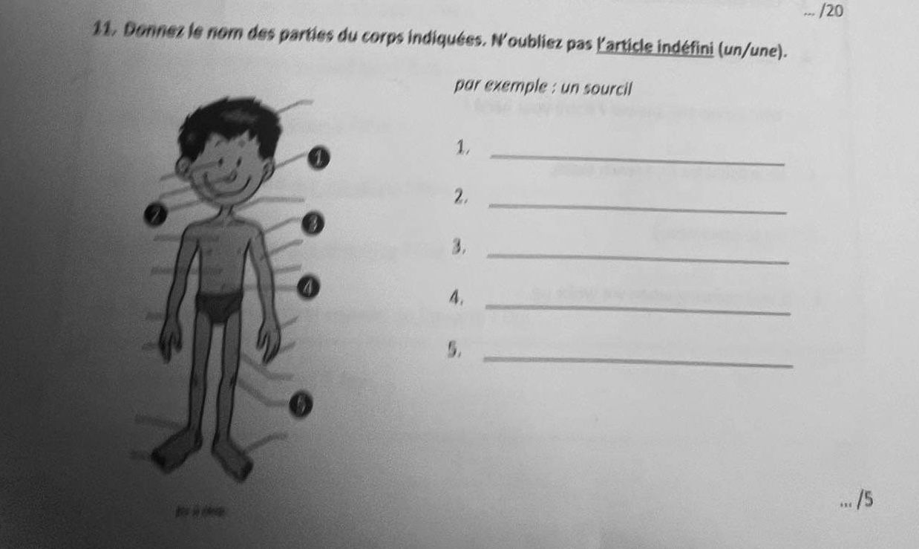

05/06/2024

